QUAD LED
Een vierkante inbouw LED downlighter met een behuizing uit aluminium en een diffusor uit polymethylmethacrylaat in de kleur RAL9010 of RAL9006. Door het ronde inbouwgat is het toestel makkelijk te installeren. Het toestel is verkrijgbaar met noodunit en is beschikbaar als IP54-versie. Daarenboven beschikt de armatuur over koelribben aan de achterzijde die een lange levensduur garanderen.
Beschikbaar in volgende afmetingen:
220x44x220 Boorgat: Ø205 | Inbouwdiepte: min. 60
Beschermingsgraad: IP43
Levensduur LEDS: L80B10 60.000h
Lichtkleur: CRI90 3000K, 4000K
Stralingshoek: 102°
Verblindingswaarde: UGR < 25
Dimbaar: beschikbaar met DIM push, DIM 1-10V en DIM DALI
Certificaten: ENEC, MacAdam Step2
Garantie: 5 jaar
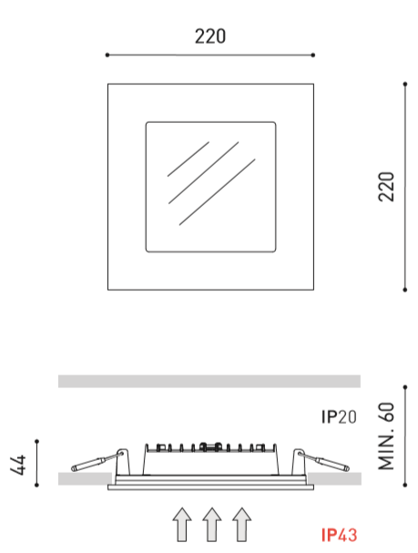
QUAD LED GLASS
Een vierkante inbouw LED downlighter met een behuizing uit aluminium RAL 9010 of RAL 9006 met een diffusor uit glas. Door het ronde inbouwgat is het toestel makkelijk te installeren. Het toestel is verkrijgbaar met noodunit. Daarenboven beschikt het armatuur over koelribben aan de achterzijde die een lange levensduur garanderen.
Beschikbaar in volgende afmetingen:
220x44x220 Boorgat: Ø205 | Inbouwdiepte: min. 60
Beschermingsgraad: IP44
Levensduur LEDS: L80B10 60.000h
Lichtkleur: CRI90 3000K, 4000K
Stralingshoek: 102°
Verblindingswaarde: UGR < 25
Dimbaar: beschikbaar met DIM push, DIM 1-10V en DIM DALI
Certificaten: ENEC, MacAdam Step2
Garantie: 5 jaar
